Федеральное агентство по образованию Российской Федерации
Государственное образовательное учреждение высшего профессионального образования
“Уфимский государственный авиационный технический университет”

кафедра телекоммуникационных систем (ТС)

отчёт по лабораторной работе № 5

предметного курса «Спутниковые и радиорелейные системы передачи»

тема изучения «Расчет шумов в РРЛ»

выполнил студент группы МКС 415:
Буканова А.Ш.

проверил преподаватель:
Киселев А.Е.

Уфа 2008 год.
Расчет шумов в РРЛ
Лабораторная работа №5 по курсу
«Спутниковые и радиорелейные системы передачи»
Вариант 2
Задача 1

Рассчитать мощность тепловых шумов P_{ш.т.к} в верхнем и заданном величиной F_{к}/F_{в} каналах ТЧ (в пВт) аналоговой РРЛ с ЧРК-ЧМ при следующих данных:

Последняя цифра № варианта | F_{к}/F_{в} | P_{прм},  10⁻⁸ Вт | n_{ш}, ед. | Δf_{к}, кГц | F_{в},  кГц
2 | 0,1 | 31 | 35 | 200 | 1032

Псофометрическая мощность теплового шума (в пиковаттах) в канале тональной частоты, вносимая приемником одной радиорелейной станции, определяется по формуле
$P_{ш\text{.}т\text{.}к}={\text{10}}^{9}\frac{n_{ш}\text{kT}{ΔF}_{к}κ_{п}^{2}}{P_{\text{прм}}}{\left(\frac{F_{к}}{{Δf}_{к}}\right)}^{2}β_{\text{прм}}$,
1.$P_{ш\text{.}т\text{.}к}={\text{10}}^{9}\frac{\text{35}⋅1,\text{37}⋅{\text{10}}^{−\text{23}}⋅\text{293}⋅\text{3100}⋅0,{\text{75}}^{2}}{\text{31}⋅{\text{10}}^{−8}}{\left(\frac{\text{1032}}{\text{200}}\right)}^{2}⋅0,4=8,\text{26}$ пВт,
2.$P_{ш\text{.}т\text{.}к}={\text{10}}^{9}\frac{\text{35}⋅1,\text{37}⋅{\text{10}}^{−\text{23}}⋅\text{293}⋅\text{3100}⋅0,{\text{75}}^{2}}{\text{31}⋅{\text{10}}^{−8}}{\left(\frac{0,1⋅\text{1032}}{\text{200}}\right)}^{2}⋅2,4=0,\text{505}$ пВт,
где n_{ш} – коэффициент шума приемника (в единицах);
k = 1,37∙10^{–23} Вт/(Гц∙К) – постоянная Больцмана;
Т = 293 К – абсолютная температура;
ΔF_{к} =3100 Гц – ширина полосы канала ТЧ;
κ_{п} = 0,75 – псофометрический коэффициент для канала ТЧ;
F_{к} – средняя частота канала в групповом спектре, кГц;
Δf_{к} – эффективное значение девиации частоты, соответствующее измерительному уровню сигнала одного канала на частоте нулевых предыскажений, кГц;
Р_{прм} – мощность сигнала на входе приемника, Вт;
β_{прм} =2,4 – коэффициент, учитывающий изменение девиации частоты при введении предыскажений в зависимости от частоты канала.
Зависимость β_{прм} от α = (F_{к}/F_{в}) приведена на рис. 1.
F_{в} – верхняя частота линейного спектра многоканального ТФ сигнала.
P_{ш.т.к} требуется вычислить для двух значений средней частоты канала:
F_{к} = F_{в} и F_{к} = α ∙F_{в}.
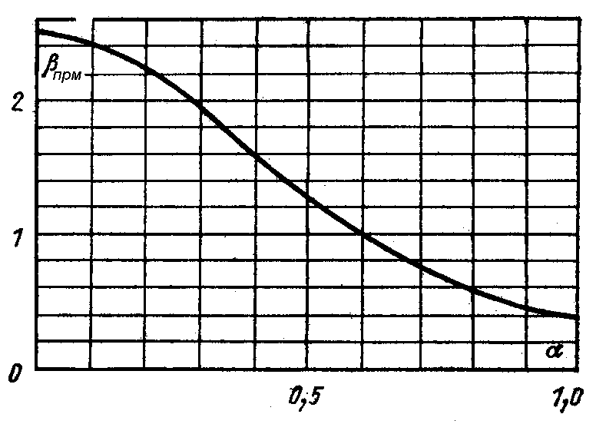
Рис. 1. Зависимость β_{прм} от α = (F_{к}/F_{в})

Задача 2

Определить мощность шумов на входе приемника (в Вт) и отношение сигнал-шум (в дБ) при следующих данных:

Последняя цифра № варианта | П_{ш}, МГц | P_{прд},  Вт | n_{ш0}, дБ | а_{сум}, дБ
2 | 30 | 1,5 | 9 | 70

Мощность шумов на входе приемника определяется по формуле:
P_{ш.вх} = n_{ш} k Т П_{ш}=10^{0,9} ∙1,37∙10^{–23}∙293∙30∙10⁶ =0,96∙10⁻¹² Вт,
где n_{ш} – коэффициент шума приемника в единицах (n_{ш0} = 10 lg n_{ш} – коэффициент шума приемника в дБ);
k = 1,37∙10^{–23} Вт/(Гц∙К) – постоянная Больцмана;
Т = 293 К – абсолютная температура входных цепей приемника;
П_{ш} – полоса пропускания приемника (в Гц).
Затем нужно вычислить мощность сигнала на входе приемника в дБ:
P_{с.вх, дБ} = 10 lg P_{прд} – а_{сум} = 10 lg 1,5 – 70=-68,24 дБ,
где P_{прд –} мощность передатчика, Вт;
а_{сум} – суммарные потери на пролете РРЛ.
Тогда отношение сигнал-шум (в дБ) на входе приемника:
q_{вх} = P_{с.вх, дБ} – 10 lg P_{ш.вх} =-68,24 -10 lg 0,96∙10⁻¹² =51,94 дБ.

Вывод.
Мощность теплового шума растет пропорционально частоте, используемой для передачи. От этого, прежде всего, страдают каналы ТЧ в высокочастотной части спектра РРЛ СП.
Если действие шумов сводится к действию одного только теплового шума, то РРЛ СП работоспособна и при небольших излучаемых мощностях передатчика, так как на приеме обеспечивается приемлемое отношение сигнал шум.

